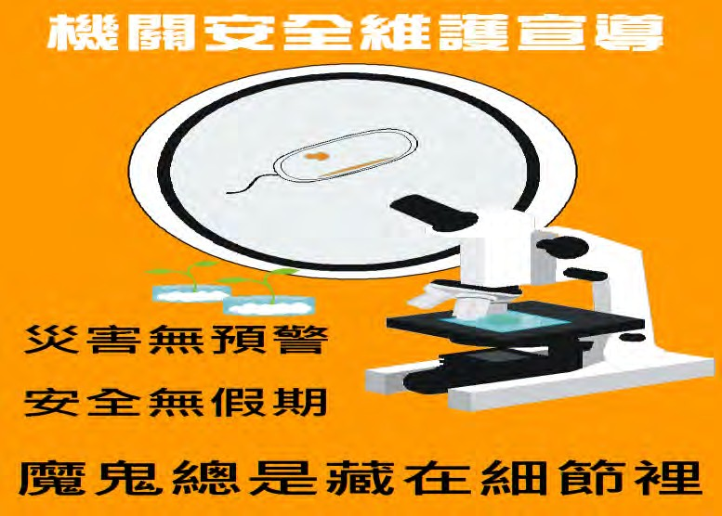

機關安全維護－淺談機關安全

【何謂機關安全】
所謂「機關安全維護」係指維護機關人員與重要物資、器材、 設施等之安全，以防制外來的危害或破壞，所採取的各種防範措施。
【影響機關安全因素】
一、 天災人禍：天災包括了風災、水災、火災、旱災、震 災、蟲災等天然災害。
二、 人為外力因素：人為外力因素又區分為政治因素及非政治因素等二類：
（一） 政治因素
- 敵人
- 國外野心政客及國際恐怖組織
（二） 非政治因素
- 社會治安

- 工安事故
- 群眾活動
- 個人因素
【結語】
機關安全維護工作，不僅是機關首長的責任，亦是機關內每一位員工的責任。安全維護工作的良窳，固然需要縝密的維 護計畫，完善的維護設備及嚴密的維護措施來配合，但更重 要的是，需要全體員工高度的防護警覺及全力的配合，始能 事竟全功。
臺灣新北地方法院政風室關心您

